ПОЛОЖЕНИЕ
о XXXVIII открытых соревнованиях

по спортивному ориентированию,

посвященных памяти П.М.Машерова

Этапы кубка БФО среди ветеранов

Рейтинговые старты для групп МЖ12-18

Этапы юниорского рейтинга

Белорусская федерация ориентирования, ГУДО «ВОДДиМ» приглашают Вас принять участие в XXXVIII открытых соревнованиях по спортивному ориентированию, посвященных памяти П.М.Машерова, которые пройдут в Сенненском районе Витебской области Республики Беларусь.

Цели и задачи
- организация досуга молодежи
- выявление и поощрение сильнейших спортсменов

Время и место проведения
Соревнования проводятся 6 – 8 сентября 2019 года в Сенненском районе Витебской области.
Центр соревнований: полевой лагерь возле бывшего лагеря отдыха «Витязь».

Судейская коллегия
- Гл. судья – Просвещенникова Лариса
- Гл. секретарь – Шахметова Елена
- Зам. главного судьи по дистанциям – Васильева Екатерина
- Инспектор дистанций – Cолодкин Сергей
- Контролер федерации – Яковлев Андрей

Программа соревнований

6 сентября
До 20.00 Заезд участников соревнований.

7 сентября
11:00-13:00 Работа мандатной комиссии в центре соревнований первого дня.
13:30 Церемония открытия соревнований.
14:00 Начало соревнований на классической дистанции. Этап Кубка БФО среди ветеранов. Рейтинговый старт для групп МЖ12–18. Этап юниорского рейтинга.

8 сентября
10:00 Начало соревнований на спринтерской дистанции. Этап Кубка БФО среди ветеранов. Рейтинговый старт для групп МЖ12–18. Этап юниорского рейтинга.
До 15:00 Награждение победителей и призеров. Церемония закрытия соревнований.

Участники
К участию в соревнованиях допускаются команды клубов, коллективов, ДЮСШ, внешкольных учреждений и спортсмены, стартующие лично.
Состав детской команды 15 человек: 13 спортсменов (в любой из групп МЖ12 – 18), 1 тренер, 1 представитель.

Группы участников:
МЖ – 12, 14, 16, 18, 21Е, 21А, 35, 40, 45, 50, 55, 60, 65, 70, 75, 80. В случае малого количества участников в группе (менее 5) организаторы оставляют за собой право объединять группы, не принимающие участие в кубках БФО.

Карты

Спринт:
«Витязь», масштаб 1:4000, сечение рельефа 2,5м, рисовка 2019г. Автор: Пунько П.И., Парфёнов А.И.
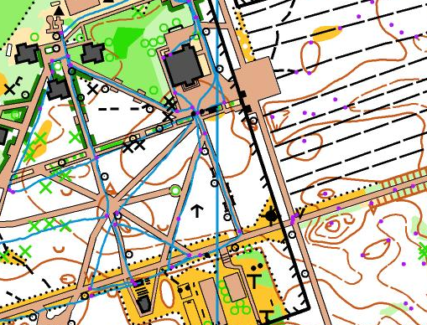

Классическая дистанция:
«Погребёнка», масштаб 1:10000, сечение рельефа 2,5м, рисовка 2019г. Автор: Пунько П.И., Парфёнов А.И.
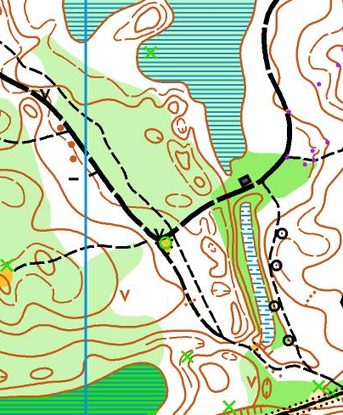

Заявка
Предварительные заявки на участие принимаются до 03.09.2019 (вторник) до 17.00, только через онлайн регистрацию на сайте http://orient.by/.
При регистрации на месте старта весь пакет документов получает представитель команды, за неприехавшего участника оплачивается штраф 50% от стартового взноса.
Именная заявка, заверенная врачом, подается при прохождении мандатной комиссии.
Заявки после 4 сентября не принимаются!

Финансирование участников и судей соревнований:
Расходы по проезду участников к месту соревнований, питанию, проживанию участников и оплата целевого взноса на организацию соревнований осуществляется за счет командирующих организаций и участников.
Для обеспечения проведения соревнований участники оплачивают целевой взнос на организацию соревнований ОСО «Белорусская федерация ориентирования». Размеры целевого взноса для участников, подавших техническую заявку, следующие:
Группа | За 2 дня соревнований |  | За 1 день соревнований
Группа | Со своим чипом | С чипом организаторов | Со своим чипом | С чипом организаторов
МЖ12-18, М65, Ж60-65 | 8 руб. | 9 руб. | 5 руб. | 5,5 руб.
МЖ21-50, М55 | 20 руб. | 23 руб. | 11 руб. | 12,5 руб.
Ж55, М60 | 12 руб. | 14 руб. | 7 руб. | 8 руб.
МЖ70,75,80, Почетные члены БФО | бесплатно | бесплатно | бесплатно | бесплатно
При невозможности оплаты взноса посредством наличного расчета, возможна оплата целевого взноса по безналичному расчету на расчетный счет ОСО «Белорусская федерация ориентирования»:
ОСО «Белорусская федерация ориентирования» РБ
УНН: 100172873 ОКПО: 00049354
Адрес: 220005, г. Минск, пр-т Независимости, 49
Номер р/счета: BY21UNBS 30151204131040001933.
Банк: Отделение №1 ЗАО "БСБ Банк", г. Минск, БИК банка: UNBSBY2X.
Адрес банка: г. Минск, пл. Свободы, 4.
Назначение платежа: Целевой взнос на организацию соревнований (на регистрации предоставить копию платёжки)

Отметка
На соревнованиях будет применяться электронная отметка SPORTIdent. Допускается участие с личными SI-чипами любой серии. Бесконтактная система SPORTident AIR+ использоваться не будет. Также возможна аренда чипа у организаторов.

Размещение
- Палаточный лагерь на территории Сенненского района Витебской области. Адрес: Витебская область, Сенненский район, д. Погребёнка, район ДОЛ «Витязь».
- Гостиницы городов Витебска, Орши (бронирование самостоятельно)

Порядок организации медицинского обеспечения
Медицинское обеспечение во время проведения соревнований осуществляется медицинским работником, находящимся в центре соревнований.

Подведение итогов
Итоговый результат в личном зачете подводится по сумме времени 2-х дней соревнований. При равенстве времени преимущество получает спортсмен, имеющий лучший результат на классической дистанции.
Общекомандный результат среди детских команд определяется по наибольшей сумме очков, согласно Таблице 1, набранных 10 лучшими участниками команды в каждый день соревнований.

Таблица 1
Место | 1 | 2 | 3 | 4 | 5 | 6 | 7 | 8 | 9 | 10 | 11 | 12
Очки | 100 | 97 | 94 | 91 | 89 | 87 | 85 | 83 | 81 | 80 | 79 | 78…

Порядок подачи протестов и их рассмотрение:
Участник соревнований может опротестовать результат соревнований в случае нарушений правил соревнований или судейских ошибок, повлекших существенные изменения в определении личных мест.
Подача и рассмотрение протестов согласно правил БФО.

Данное приглашение является официальным вызовом на соревнования!

Схема проезда:

старая дорога на Витебск
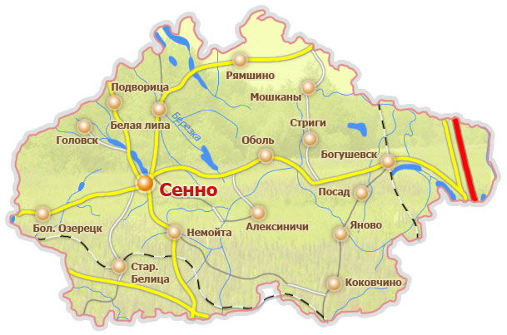на Оршу

